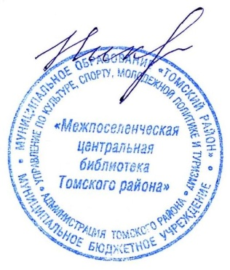

**Директор**

**Межпоселенческой**

**центральной библиотеки**

**Томского района М.Г. Никифорова**

**2021**

**ОБЪЯВЛЯЕТСЯ**

***Иванову Ивану***

за активное участие в жизни библиотеки

**Межпоселенческая центральная библиотека   
Томского района**



**Директор**

**Межпоселенческой**

**центральной библиотеки**

**Томского района М.Г. Никифорова**

**2021**

**ОБЪЯВЛЯЕТСЯ**

***Иванову Ивану***

за активное участие в жизни библиотеки

**Межпоселенческая центральная библиотека   
Томского района**



**Директор**

**Межпоселенческой**

**центральной библиотеки**

**Томского района М.Г. Никифорова**

**2021**

**ОБЪЯВЛЯЕТСЯ**

***Иванову Ивану***

за активное участие в жизни библиотеки

**Межпоселенческая центральная библиотека   
Томского района**

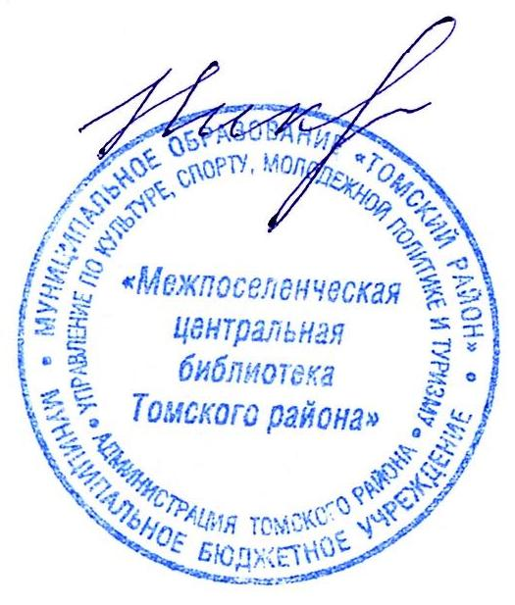

**Директор**

**Межпоселенческой**

**центральной библиотеки**

**Томского района М.Г. Никифорова**

**2021**

**ОБЪЯВЛЯЕТСЯ**

***Иванову Ивану***

за активное участие в жизни библиотеки

**Межпоселенческая центральная библиотека   
Томского района**

